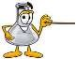
1ـ من خلال تجربة فصل الأصباغ أجيبي عن الاتي :

الــسؤال الأول :

1 ـ ماذا نسمي طريقة الفصل المستخدمة لفصل الألوان؟

........................................................................................................

2 ـ ما الطور المتحرك ، الطور الثابت في التجربة ؟

........................................................................................................

3 ـ استنتجي لماذا نرى ألوانا مختلفة في أماكن مختلفة من الورقة ؟

...................................................................................................

ـــــــــــــــــــــــــــــــــــــــــــــــــــــــــــــــــــــــــــــــــــــــــــــــــــــــــــــــــــــــــــــــــــــ



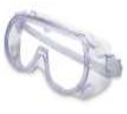
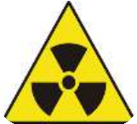
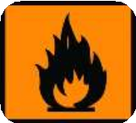
ماذا تعني الرموز التالية؟
السؤال الثاني :
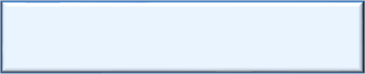
........................................................................................................... ............................................................ ......... ................... ................... ........................................................................ :اسم الطالبة
اختبار العملي مادة الكيمياء ( نظام المسارات )

الفصل الدراسي الثالث لعام 1446هـ

السؤال الثالث :
ـ1
ـ5
ـ2
ـ4
ـ3

ضعي علامة ☑ أمام العبارة الصحيحة، وعلامة 🗵أمام العبارة الخاطئة:

يجب إبلاغ المعلمة في حالة حدوث ملامسة المواد الكيميائية للجسم ) )

- ليس من الضروري ارتداء نظارات واقية عند العمل في المعمل ) )

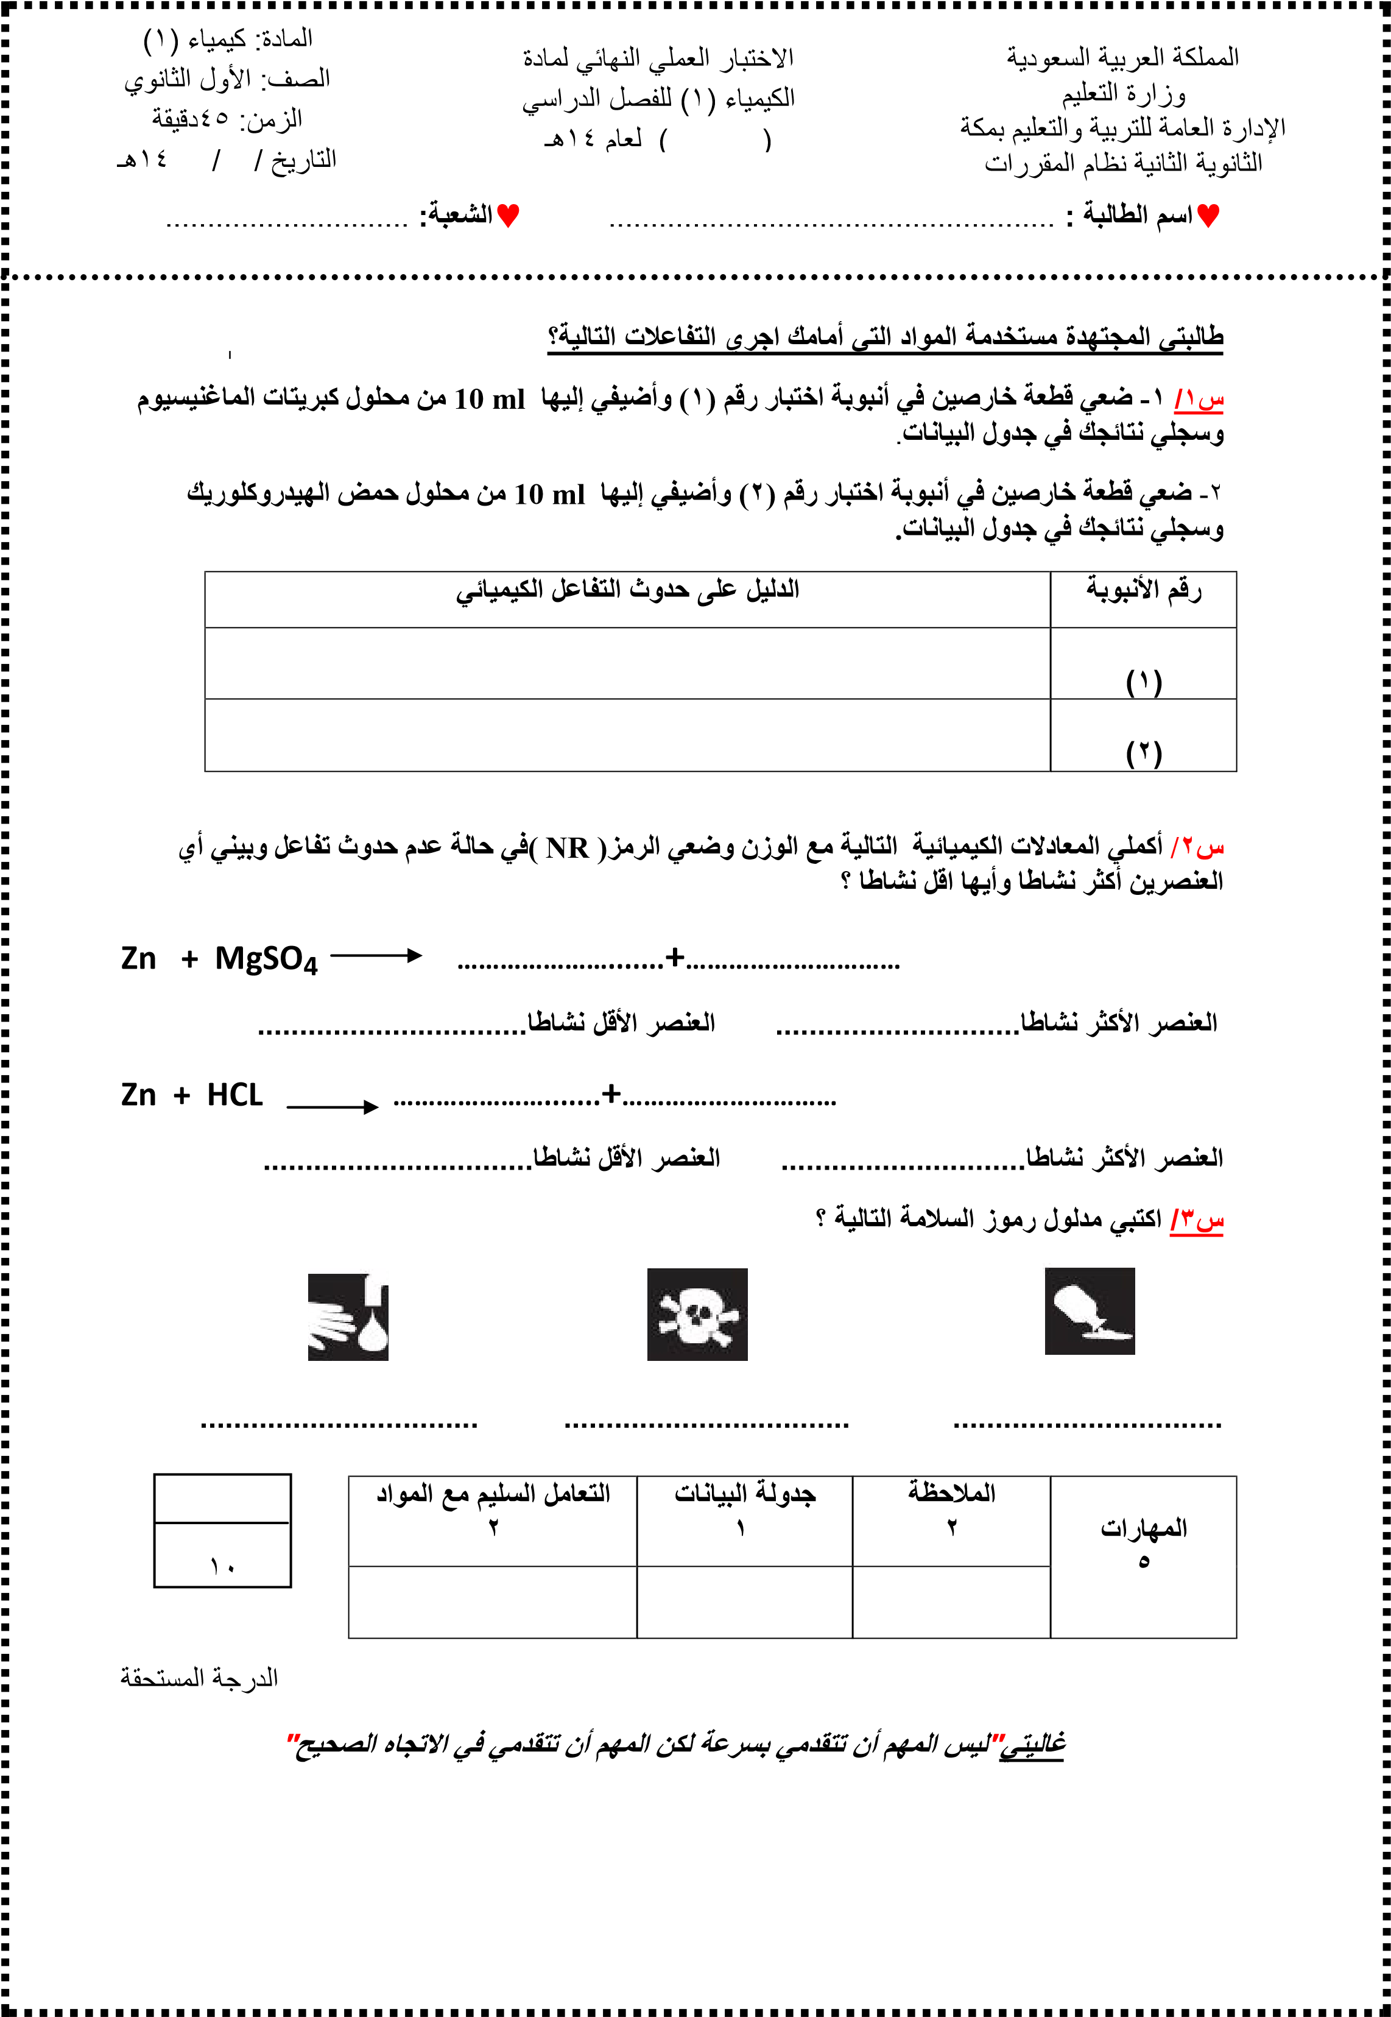
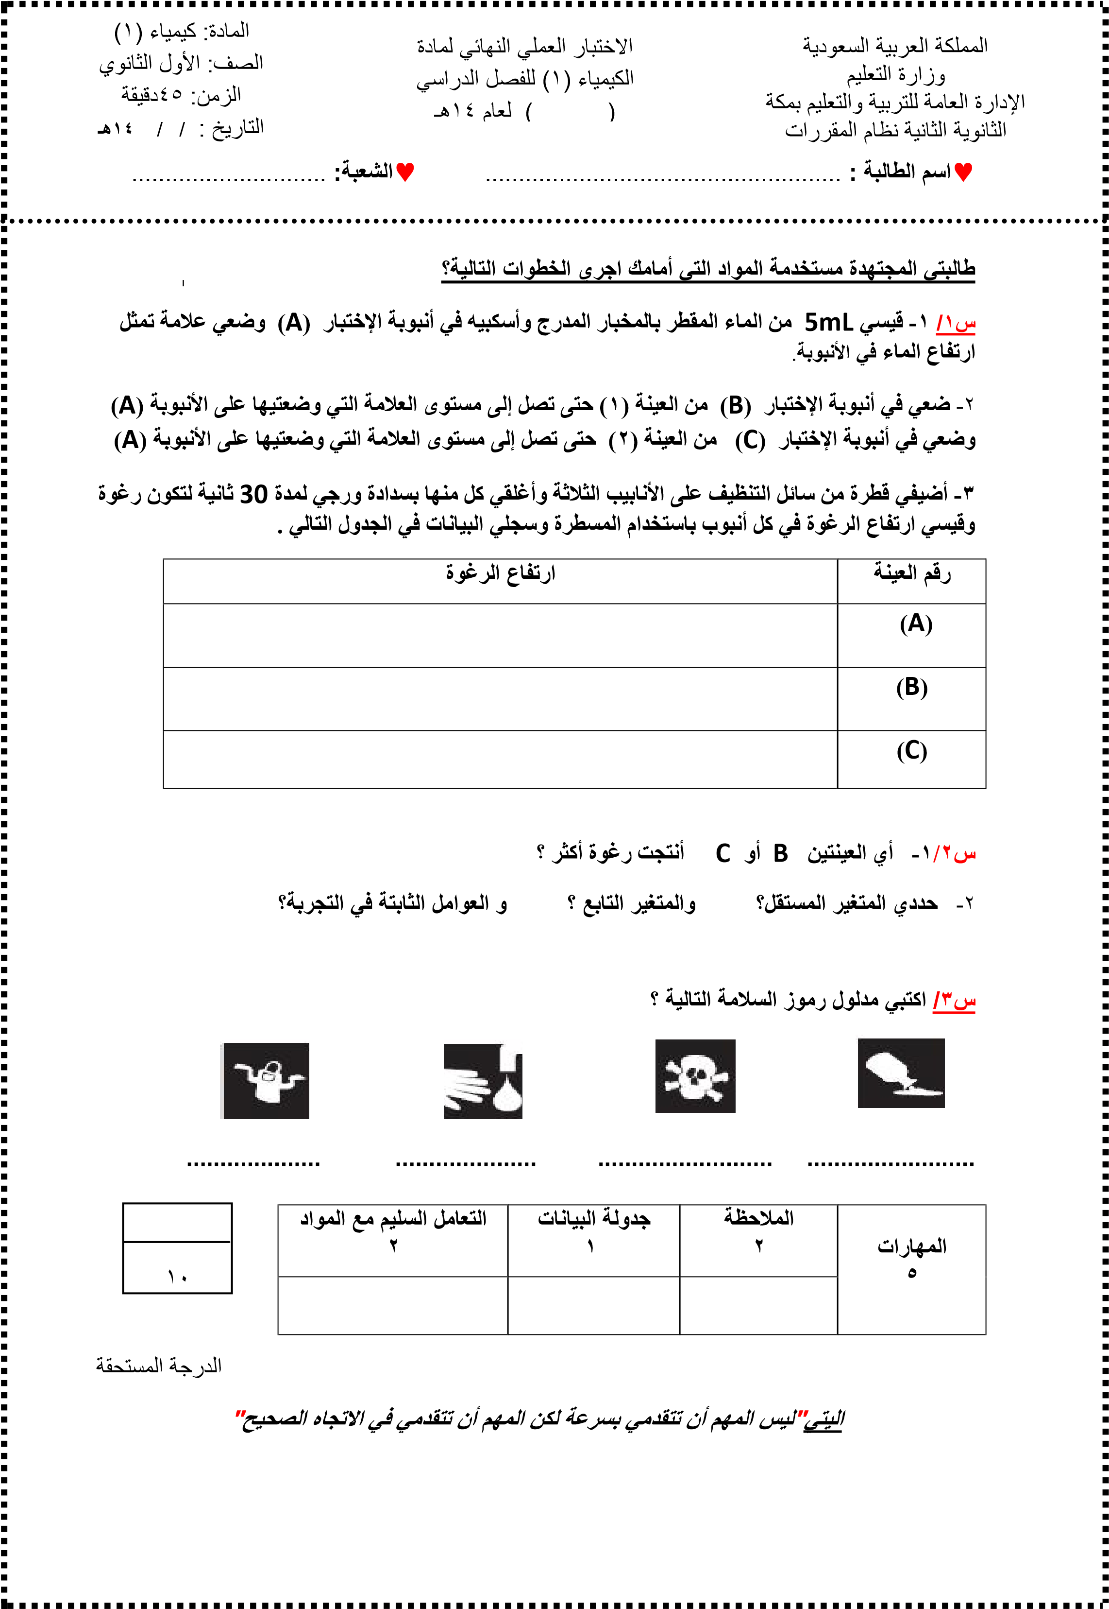

المملكة العربية السعودية المادة: كيمياء )1(
وزارة التعليم الاختبار العملي النهائي لمادة الصف: الأول الثانوي الإدارة العامة للتربية والتعليم بمكة الكيمياء) 1( للفصل الدراسي الزمن: 45دقيقة الثانوية الثانية نظام المقررات ) ( لعام 14 هـ التاريخ : _{/ / 14هـ}
اسم الطالبة: ..................................................... الشعبة: .............................
س1/ طالبتي المجتهدة مستخدمة المواد التي أمامك اجري التفاعل التالي؟
1-صبي ml 25 من محلول نترات الفضة في كأس سعته ml50 واجعلي جزء من سلك النحاس على هيئة ملف زنبركي الشكل وجزء من طرفه الأخير خطافاً وعلقيه في ساق التحريك .
- ضعي ساق التحريك بشكل عرضي بحيث ينغمر جزء من السلك في محلول نترات الفضة وسجلي ملاحظاتك كل خمسة دقائق على السلك والمحلول في جدول البيانات التالي.
الملاحظات | الزمن
 | 5 دقائق
 | 10دقائق
 | 15 دقيقة
 | 20 دقيقة
- أفصلي السائل عن المواد الصلبة في المحلول وضعي السائل في طبق بتري
- سخني مشبك على اللهب حتى يثبت لونه ثم اغمريه في السائل الذي قمتي بفصله في طبق بتري مستخدمة الماسك ثم ضعيه مرة أخرى على اللهب وسجلي اللون الذي لاحظته ؟ وهو .....................
س2/ 1- هل هناك دليل على حدوث تفاعل كيميائي؟ فسري إجابتك؟ ....................................
2- صنفي أي أنواع المخاليط يعد نترات الفضة مع الماء وأي أنواع المخاليط تكون في الخطوة ) 2 ( من
خطوات التجربة؟ ....................................................
س3/ اكتبي أسماء الأدوات التالية ؟
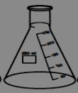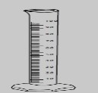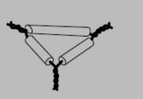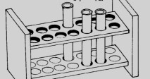
................ ..................... ....................... ...................
  10
  التعامل السليم مع المواد  2 | جدولة البيانات  1 | الملاحظة  2 | المهارات  5
الدرجة المستحقة
غاليتي"ليس المهم أن تتقدمي بسرعة لكن المهم أن تتقدمي في الاتجاه الصحيح"

المادة: كيمياء )1( المملكة العربية السعودية الاختبار العملي النهائي لمادة
الصف: الأول الثانوي وزارة التعليم الكيمياء )1( للفصل الدراسي
الإدارة الزمن: 45دقيقة
العامة للتربية والتعليم بمكة ) ( لعام 14هـ
الثانوية الثانية نظام المقررات التاريخ : / / 14هـ

اسم الطالبة : ..................................................... الشعبة: .............................
طالبتي المجتهدة مستخدمة الميزان قومي بالإجراء التالي؟
س1/أ- زني كتلة 2جم من كلوريد الصوديوم و2جم من الرمل وضعيها في كاس سعته 250ml
ماذا تلاحظين على مخلوط الملح والرمل في الكأس؟
..........................................................................................................
ب-قيسي 50ml من الماء باستعمال مخبار مدرج واسكبي الماء في الكأس الذي يحتوي على ملح الطعام والرمل وحركي الخليط بساق زجاجية مدة دقيقة واحدة.
ماذا تلاحظين على مخلوط الملح والرمل في الكأس بعد إضافة الماء؟
..........................................................................................................
لماذا لاتعاد المواد الفائضة إلى عبواتها الأصلية ؟. ...............................................
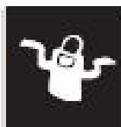


س2/اكتبي مدلول رموز السلامة التالية ؟
...................... ....................... .....................
س3/اكتبي أسماء الأدوات التالية ؟
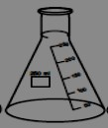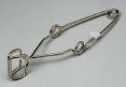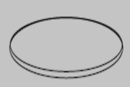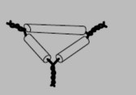
........................... .......................... ......................... ....................

  10
  التعامل السليم مع المواد  1 | دقة الوزن 2 | الملاحظة  2 | المهارات  5
الدرجة المستحقة
غاليتي"ليس المهم أن تتقدمي بسرعة لكن المهم أن تتقدمي في الاتجاه الصحيح"

المملكة العربية السعودية المادة: كيمياء )1( الاختبار العملي النهائي لمادة
وزارة التعليم الصف: الأول الثانوي الكيمياء )1( للفصل الدراسي
الإدارة العامة للتربية والتعليم بمكة الزمن: 45دقيقة
الثانوية الثانية نظام المقررات ) ( لعام 14هـ
التاريخ : / / 14هـ
اسم الطالبة : ..................................................... الشعبة: .............................
س1/طالبتي المجدة مستخدمة الأدوات التي أمامك قومي بفصل مخلوط الملح والرمل الذي أمامك ؟
اكتبي بشكل مبسط الخطوات التي أتبعتيها لفصل المخلوط ؟
...............................................................................................................
...............................................................................................................
...............................................................................................................
...............................................................................................................
...............................................................................................................
ماذا تستنتجين بعد قيامك بفصل المخلوط؟
...............................................................................................................
...............................................................................................................
س2/أكملي كلا من الجمل التالية بحيث تعبر بشكل صحيح عن إحدى قواعد السلامة في المختبر؟ 1-إذا لامست مادة كيميائيه عينيك أو جلدك يجب .......................................................... .
2-عند تسخين مادة في أنبوبة اختبار لاتوجه الانبوبة تجاه...................................................... .
3-يجب ربط الشعر الطويل للخلف حتى. ..........................................................................

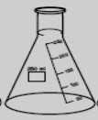
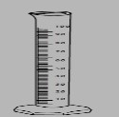
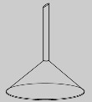
س3/ اكتبي أسماء الأدوات التالية ؟
........................... ......................... .......................
التعامل السليم مع المواد  1 | التركيب والاستخدام السليم للأجهزة 2 | الملاحظة  2 | المهارات  5
10
الدرجة المستحقة
غاليتي"ليس المهم أن تتقدمي بسرعة لكن المهم أن تتقدمي في الاتجاه الصحيح"

المادة: كيمياء) 1( المملكة العربية السعودية الاختبار العملي النهائي لمادة
الصف: الأول الثانوي وزارة التعليم الكيمياء) 1( للفصل الدراسي
الإدارة العامة للتربية والتعليم بمكة ^{الزمن: 45دقيقة}
) ( لعام 14هـ
الثانوية الثانية نظام المقررات التاريخ : / / 14هـ
اسم الطالبة: ..................................................... الشعبة: .............................
س1/طالبتي المجدة: مستخدمه المواد التي أمامك اجري التفاعلات التالية ؟
1-صبي 3ml من هيدروكسيد الصوديوم في أنبوبة اختبار )1( ثم أضيفي أليها تدريجيا 3ml من محلول حمض الهيدروكلوريك وسجلي نتائجك في جدول البيانات.
2-صبي 3ml من محلول كلوريد الباريوم في أنبوبة اختبار) 2( ثم أضيفي إليها تدريجيا 3ml من محلول كبريتات الصوديوم وسجلي نتائجك في جدول البيانات.
الدليل على حدوث التفاعل الكيميائي | رقم الأنبوبة
 | )1(
 | )2(

س2/ أكملي المعادلات التالية مع الوزن وبيني نوع التفاعل في المعادلتين ؟
NaOH + HCL ……………………………+……………………………… ------ نوع التفاعل BaCL₂ + Na₂SO₄ ……………………………+……………………………… ------ نوع التفاعل

س3/اكتبي مدلول رموز السلامة التالية ؟
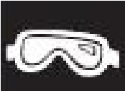
........................... ......................... .......................

  10
  التعامل السليم مع المواد  2 | جدولة البيانات  1 | الملاحظة  2 | المهارات  5
الدرجة المستحقة
غاليتي"ليس المهم أن تتقدمي بسرعة لكن المهم أن تتقدمي في الاتجاه الصحيح"

المملكة العربية السعودية المادة: كيمياء) 1(
وزارة التعليم الاختبار العملي النهائي لمادة الصف: الأول الثانوي
الإدارة الثانوية العامة الثانية للتربيةنظام والتعليم المقررات بمكة الكيمياء) 1( ) ( للفصللعام 14هـ الدراسي الزمن: 45دقيقة
التاريخ : / / 14هـ
اسم الطالبة: ..................................................... الشعبة: .............................
س1/طالبتي المجدة: مستخدمه المواد التي أمامك اجري التفاعلات التالية ؟ A-ضعي قطعة خارصين في أنبوبة اختبار رقم) 1( وأضيفي إليها 10ml من محلول حمض الهيدروكلوريك وسجلي نتائجك في جدول البيانات.
B-ضعي قطعة نحاس 1 في أنبوبة اختبار رقم)2( وأضيفي إليها 10ml من محلول حمض الهيدروكلوريك وسجلي نتائجك في جدول البيانات.
الدليل على حدوث التفاعل الكيميائي | رقم الأنبوبة
 | )1(
 | )2(

س2/ أكملي المعادلات التالية مع الوزن واكتبي الرمز )NR ( في حالة عدم حدوث تفاعل ؟
Zn + HCL ……………………………+………………………………
Cu + HCL ……………………………+………………………………
أي الفلزات Cu و Zn أكثر نشاطا في التفاعل مع حمض الهيدروكلوريك ؟
..........................................................................................................
مانوع التفاعل في المعادلة الأولى؟ ---------------------------
س3/اكتبي مدلول رموز السلامة التالية ؟
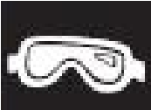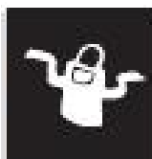
.............................. ............................ .............................
10
التعامل السليم مع المواد  2 | جدولة البيانات  1 | الملاحظة  2 | المهارات  5
الدرجة المستحقة

غاليتي"ليس المهم أن تتقدمي بسرعة لكن المهم أن تتقدمي في الاتجاه الصحيح"

المملكة العربية السعودية المادة: كيمياء) 1(
وزارة التعليم الاختبار العملي النهائي لمادة الصف: الأول الثانوي الإدارة العامة للتربية والتعليم بمكة الكيمياء) 1( للفصل الدراسي الزمن: 45دقيقة
الثانوية الثانية نظام المقررات ) ( لعام 14هـ
التاريخ : / / 14هـ
اسم الطالبة: ..................................................... الشعبة: .............................
س1/ طالبتي المجدة مستخدمة الميزان قومي بالإجراء التالي ؟
زني كتلة 25 فلقة بازلاء في مخبار مدرج 50ml وأكملي جدول البيانات التالي:
كتلة المخبار المدرج
كتلة 25 فلقة بازلاء والمخبار المدرج معا
كتلة 25فلقة بازلاء
كتلة فلقة بازلاء واحدة

س2/ لماذا قست كتلة 25 فلقة بازلاء بدلا من كتلة فلقة بازلاء واحدة فقط ؟
..........................................................................................................
لماذا يعد عدد افوجادرو صالحا لعد الذرات؟
...........................................................................................................
س3/ اكملي كل من الجمل التالية بحيث تعبر بشكل صحيح عن احدى قواعد السلامة في المختبر؟
يجب ربط الشعر الطويل للخلف حتى ................................................... .
لاتضعي في عينيك عدسات لاصقه في المختبر حتى ....................................................... .

س4/اكتبي أسماء الأدوات التالية ؟
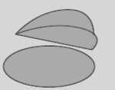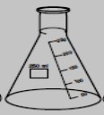
...................................... ......................................

10
التعامل السليم مع المواد  1 | دقة الوزن 2 | الملاحظة  2 | المهارات  5
الدرجة المستحقة

غاليتي"ليس المهم أن تتقدمي بسرعة لكن المهم أن تتقدمي في الاتجاه الصحيح"

المادة: كيمياء) 1(
المملكة العربية السعودية الاختبار العملي النهائي لمادة الصف: الأول الثانوي وزارة التعليم
الكيمياء) 1( للفصل الدراسي الزمن: 45دقيقة الإدارة العامة للتربية والتعليم بمكة
الثانوية الثانية نظام المقررات ) ( لعام 14هـ التاريخ : / / 14هـ
اسم الطالبة: ..................................................... الشعبة: .............................
س1/طالبتي المجدة: مستعينة بأدوات القياس التي أمامك أكملي الجدول التالي ثم احسبي كثافة الخشب ؟
الكتلة | الحجم | الارتفاع | العرض | الطول | العينة
 |  |  |  |  | خشب

احسبي الكثافة من الجدول = .................................

س2/اكتبي أسماء الأدوات التالية؟
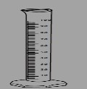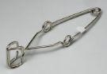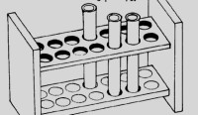
............................... ............................... ..............................

س3/اكتبي مدلول رموز السلامة التالية ؟

............................. ............................... ..............................

10
جدولة البيانات  1 | القياس  2 | الملاحظة  2 | المهارات  5
الدرجة المستحقة
غاليتي"ليس المهم أن تتقدمي بسرعة لكن المهم أن تتقدمي في الاتجاه الصحيح"

المملكة العربية السعودية وزارة التعليم الإدارة العامة للتربية والتعليم بمكة الثانوية الثانية نظام المقررات
الاختبار العملي النهائي لمادة الكيمياء) 1( للفصل الدراسي
) ( لعام 14هـ
المادة: كيمياء) 1(
الصف: الأول الثانوي الزمن: 45 دقيقة
التاريخ : / / 14هـ

اسم الطالبة: ..................................................... الشعبة: .............................

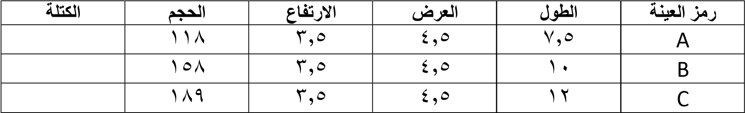
س1/ طالبتي المجدة: مستخدمة الميزان قومي بوزن كتل القطع الخشبية) A , B , C( ثم أكملي الجدول التالي ومن خلاله ارسمي شكلا بيانيا يوضح العلاقة بين الحجم والكتلة للقطع الخشبية ثم استنتجي من الرسم كثافة الخشب

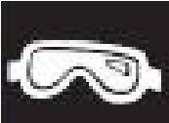
احسبي كثافة الخشب من الرسم =...............................................................


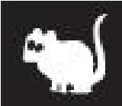
اكتبي مدلول رموز السلامة التالية ؟

---------------------- --------------------- --------------------
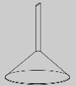
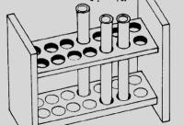
اكتبي أسماء الأدوات التالية؟................. ...............

الدرجة
المستحقة

المهارات

5

الملاحظة

2

الوزن
دقة

2

جدولة

البيانات

1

10

غاليتي"ليس المهم أن تتقدمي بسرعة لكن المهم أن تتقدمي في الاتجاه الصحيح"

^{ال} ل ة الع ب ة ال ع دية الاختبار العملي النهائي لمادة وزارة ال ب ة وال عل
الكيمياء) 1( للفصل الدراسي
الإدارة العامة لل ب ة وال عل ب ة
ال ان ية ال ان ة ن ام ال ق رات ⁾ ⁽ لعام 14هـ

اسم الطالبة: ..................................................... الشعبة: .............................

س1/ طالبتي المجدة : سخني العينة في الكأس في اقل زمن ممكن ثم حددي المسافة بين اللهب وشبكة التسخين ؟
الزمن المستغرق ..................................................................................... .
المسافة بين اللهب وشبكة التسخين............................................................... .
س2/ اكملي كل من الجمل التالية بحيث تعبر بشكل صحيح عن احدى قواعد السلامة في المختبر؟
لاترجع المواد الكيميائية الفائضة إلى عبواتها الأصلية حتى. ...............................
يجب استعمال القفازات الحرارية لنقل كأس الماء بعد التجربة. ...................................

س3/اكتبي مدلول رموز السلامة التالية؟
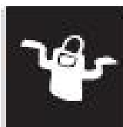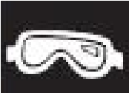
................................... ................................. ...............................

س4/ اكتبي أسماء الأدوات التالية ؟
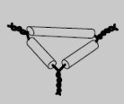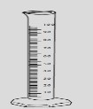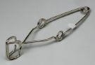
............................ .............................. ....................................

الدرجة
المستحقة

المهارات

5

الملاحظة

2

التسخين

1

التعامل
السليم

مع

المواد

2

10

غاليتي"ليس المهم أن تتقدمي بسرعة لكن المهم أن تتقدمي في الاتجاه الصحيح"

المادة: كيمياء) 1(
الصف: الأول الثانوي الزمن: 45 دقيقة التاريخ : / / 14هـ
المملكة العربية السعودية
الإختبار العملي لمادة
وزارة التربية والتعليم
الكيمياء) 1( للفصل الدراسي
الإدارة العامة للتربية والتعليم بمكة
) ( لعام 14هـ الثانوية الثانية / نظام المقررات
المادة : كيمياء) 1(
الصف : الأول ثانوي
الزمن : 45 دقيقة
التاريخ / / : 14هـ

اسم الطالبة: ..................................................... الشعبة: .............................

س1/ طالبتي المجدة : مستخدمة الترمومتر قومي بالإجراء التالي:
ضعي الترمومتر في الكأس الذي يحوي 200 g من الرمل.
وضعي الترمومتر في الكأس الذي يحوي 200 g من الماء
قارني في جدول بين درجتي الحرارة الابتدأئية لكل من الرمل والماء
ثم سخني الكأسين لمدة دقيقة وقارني بين درجة حراراتهما بعد التسخين والتبريد كما هو مطلوب في الجدول
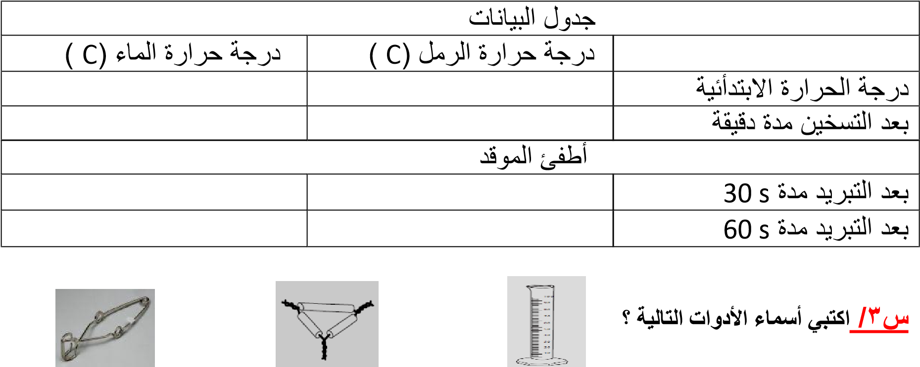

................. ..................... ....................
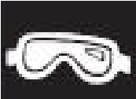


س4/ مامدلول رموز السلامة التالية؟

............... ............... ...............

الدرجة
المستحقة

المهارات

5

الملاحظة

2

القياس

2

التعامل
السليم

مع

المواد

1

10

غاليتي"ليس المهم أن تتقدمي بسرعة لكن المهم أن تتقدمي في الاتجاه الصحيح"

المملكة العربية السعودية الاختبار العملي النهائي لمادة المادة: كيمياء) 1(
وزارة التعليم الكيمياء) 1( للفصل الدراسي الصف: الأول الثانوي
الإدارة الثانوية العامة الثانية للتربيةنظام والتعليم المقررات بمكة ) ( لعام 14هـ الزمن: 45دقيقة
التاريخ : / / 14هـ
اسم الطالبة: ..................................................... الشعبة: .............................
س1/ طالبتي المجتهدة مستخدمة المواد التي أمامك اجري التفاعلات التالية؟
1-صبي 3ml من محلول كربونات الصوديوم في أنبوبة اختبار رقم) 1( ثم أضيفي إليها تدريجيا 3ml من محلول حمض الهيدروكلوريك وسجلي نتائجك في جدول البيانات.
2-صبي 3ml من محلول كلوريد الصوديم في أنبوبة اختبار رقم) 2( وأضيفي إليها تدريجيا 3mlمن محلول نترات الفضة وسجلي نتائجك في جدول البيانات.
الدليل على حدوث التفاعل الكيميائي | رقم الأنبوبة
 | )1(
 | )2(

س2/ أكملي المعادلات الآتية مع الوزن وبيني نوع التفاعل في المعادلتين؟
نوع التفاعل ----------- .………… + …………… +………………… Na₂CO₃ + HCL
^{نوع التفاعل -----------} ……………………………+………………………… 3NaCl + AgNO
س3/ اكتبي أسماء الأدوات التالية ؟
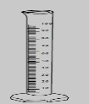
.............................. ................................ ................................
  10
  التعامل السليم مع المواد  2 | جدولة البيانات  1 | الملاحظة  2 | المهارات  5
الدرجة المستحقة
غاليتي"ليس المهم أن تتقدمي بسرعة لكن المهم أن تتقدمي في الاتجاه الصحيح"

المملكة العربية السعودية اسم الطالبة:
وزراة التعليم الشعبة :
إدارة التربية والتعليم بعسير
ثانوية اختبارالعملي لمادة الكيمياء1 الفصل الدراسي الثالث لعام1446
ــــــــــــــــــــــــــــــــــــــــــــــــــــــــــــــــــــــــــــــــــــــــــــــــــــــــــــــــــــــــــــــــــــــــــــــــــــــــــــــــــ

السؤال الاول : اختاري المدلول الصحيح للرموز التالية :
1 |  | (أ-مواد سامة ب – مواد مهيجة -ج- وقاية الملابس )
2 |  | (أ-مواد سامة ب– مواد مهيجة ج- نشاط اشعاعي )
3 |  | (أ-مواد سامة ب- نشاط اشعاعي - ج- وقاية الملابس)
4 | 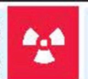 | (أ-نشاط اشعاعي ب– غسل اليدين -ج- وقاية الملابس )

ب- ضع علامة .✓ او× امام العبارات التالية :
1-لايجب ارتداء الملابس المتدلية في المختبر( )
2-لاتعد المواد المستعملة الى العبوة الاصلية( )
3- يجب تذوق المواد الكيميائية في المختبر( )
4-احفظ المواد القابلة للاشتعال بعيدا عن اللهب( )

السؤال الثاني :تجربة تطوير مهارات الملاحظة اجب عن الأسئلة الاتية:
لماذا تعد تجربة الملاحظة مهمة في هذه التجربة؟..........................................................
الخطوات | المشاهدة | الاستنتاج
1-املأ طبق بتري بالماء ثم اضف اليه قطرات من الزيت اغمس عوداسنان في سائل التنظيف واجعله يلامس مركز الطبق.
2-اضف حليبا كامل الدسم الى طبق بتري ثم اضف قطرة من كل نوع من أربعة أنواع من ملونات الطعام في أربعة أماكن على سطح الحليب .

السؤال الثالث: 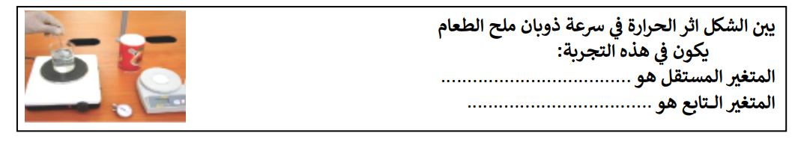
انتهت الأسئلة مع اطيب الامنتيات لكن بالتوفيق معلمة المادة :

النموذج | 1 | المنهج | كيمياء 1 | الصف | اول ثانوي
اسم الطالبه |  |  | الدرجه
السؤال الاول (تعرفي على الادوات التي امامك واكتبي الاسم اسفل الاداه )؟
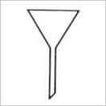 | 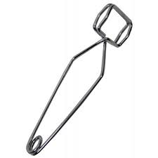 | 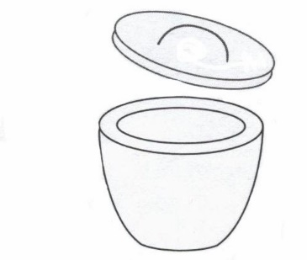 | 
السؤال الثاني ( مالذي ترمز له هذه الملصقات حسب ماتعلمتيه عن السلامه في المختبر )؟
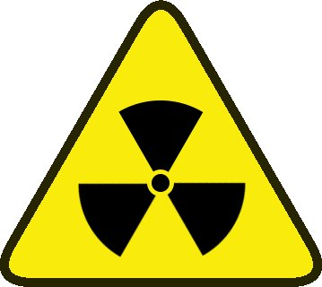 | 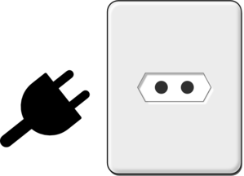 |  | 
اجيبي عن التالي حسب ماتعلمتيه
- اذا كان لديك شك في خطوات التجربه ماذا تفعل ؟
- يجب ارتداء القفازين في كل مره تستعمل المواد الكميائيه لانها قد تسبب -------او----------
- عللي يمنع لبس العدسات اللاصقه في المختبر ؟
- عللي يجب رفع وربط الشعر الطويل في المختبر ؟

تجربه الفصل بالترشيح
4- سمي الادوات التي امامك على البنش /1---------------2----------------3---------------
5- سمي المواد التي استعملتيها في التجربه /1--------------2---------------
اتمي خطوات التجربه
6- مافائده ورق الترشيح في هذه التجربه ؟

النموذج | 2 | المنهج | كيمياء 1 | الصف | اول ثانوي
اسم الطالبه |  |  | الدرجه
السؤال الاول (تعرفي على الادوات التي امامك واكتبي الاسم اسفل الاداه )؟
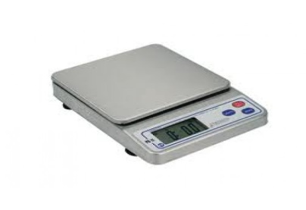 | 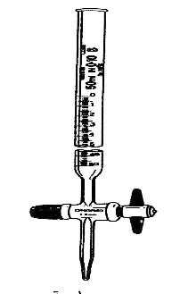 | 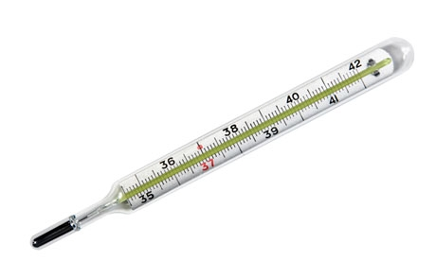 | 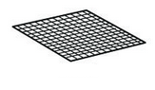
السؤال الثاني ( مالذي ترمز له هذه الملصقات حسب ماتعلمتيه عن السلامه في المختبر )؟
 |  |  | 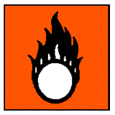
اجيبي عن الاسئله التاليه
- مانوع الاحذيه المسموحه في المختبر والممنوعه ؟
- هناك أشياء يجب ان تعرف مكانها جيداه وهي --------------و---------------و
-------------------------و------------------------
- تقراء بطاقه المعلومات على المواد الكميائيه ثلاث مرات قبل حمل العبوه وعند --------------وعند ---------------------
التجربه ( ادله حدوث تفاعل كيميائي )

اكتبي خطوات التجربه | دوني المشاهده لكل خطوه | الاستنتاج
- نضع قطعه -------------
- نسكب الماده السائله المعروفه ب-------------في الانبوبه

النموذج | 3 | المنهج | كيمياء 1 | الصف | اول ثانوي
اسم الطالبه |  |  | الدرجه
السؤال الاول (تعرفي على الادوات التي امامك واكتبي الاسم اسفل الاداه )؟
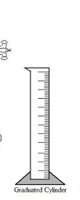 | 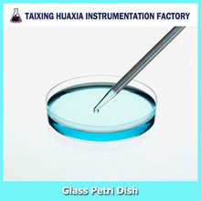 | 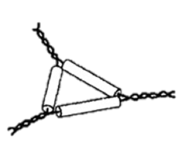 | 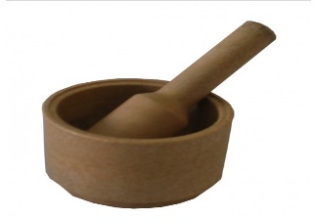
السؤال الثاني ( مالذي ترمز له هذه الملصقات حسب ماتعلمتيه عن السلامه في المختبر )؟
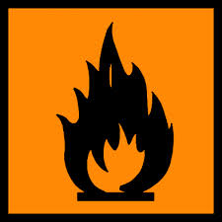 |  | 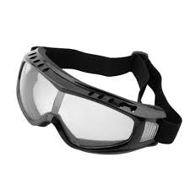 | 
اجب عن التالي حسب ماتعلمته
- ماذا تفعل اذا لامست المواد المواد الكميائيه عينيك او جلدك ؟
- مالاداه التي استعملها عندما اريد سحب ماده كميائيه ؟
- يمنع الاكل والشرب والكلام في المختبر مامدى صحه العباره
لاترجع المواد الكميائيه الى -------------------
التجربه امامك (تجربه الحليب والصابون )امامك الادوات التاليه والمواد
الخطوات | صفي المشاهدات لكل خطوه | الاستنتاج
- اضع الحليب في طبق بتري ثم اضع نقط من الملون  - اضع عود الاذان في سائل التنظيف ثم اقربه من سطح الحليب | 1-----------------------------------------------------------------------------------  2-----------------  -------------------------

النموذج | 4 | المنهج | كيمياء 1 | الصف | اول ثانوي
اسم الطالبه |  |  | الدرجه
السؤال الاول (تعرفي على الادوات التي امامك واكتبي الاسم اسفل الاداه )؟
 | 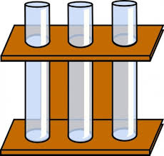 | 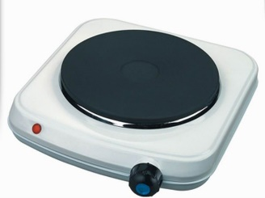
السؤال الثاني ( مالذي ترمز له هذه الملصقات حسب ماتعلمتيه عن السلامه في المختبر )؟
اجيبي عن الاسئله حسب ماتعلمتيه
- اتعامل مع الغازات السامه والقابله للاحتراق داخل ------------------
- ماالتصرف الصحيح تجاه الزجاج المكسور ؟
- عند تحضير الاحماض اضيف --------------الى -------------- ببطء
- بعد ان تكمل التجربه هناك إجراءات يجب اتمامها اذكر اثنين منها ؟

- سمي الادوات الموجوده امامك في التجربه (تحقيق قانون حفظ الكتله )؟
-----------------------و------------------و-----------------------
- املائي الجدول بالقياسات المطلوبه بعد اجراء التجربه
الماده | الكتله | وحده القياس
الشمعه قبل الاحتراق
الشمعه بعد الاحتراق

بسم الله الرحمن الرحيم
النموذج (1) اختبار كيمياء (1)
اسم الطالبه :----------------------------- الشعبه /-----------------------------------
- اكتبي الاسم الداله عليه الصور التاليه
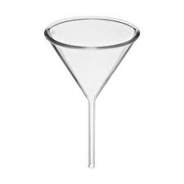 | 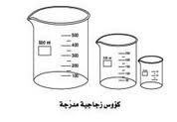 | 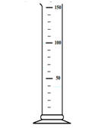
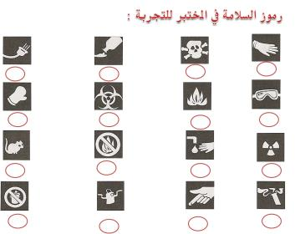 | 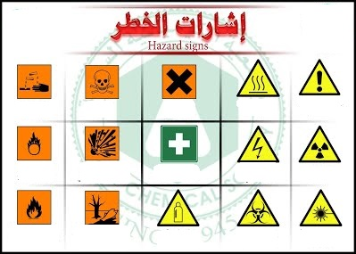
- يجب عدم ارتداء العدسات اللاصقه لانها (تتمزق – تذوب – تتمتص الابخره السامه )
- يجب ان ارتدي ------------------و----------------- قبل دخول المختبر
- عللي يجب تجنب لبس الملابس الفضفاضه ؟

اكملي التجربه التاليه
اسم التجربه : الترشيح
المواد :
الأدوات :
خطوات | مشاهده | استنتاج
اضع مخلوط الرمل والماء في كاس
اضع ورق الترشيح فوق القمع واضعهم فوق الكاس
بعد ان اسكب المخلوط الاحظ المخلوط بعد مرور الوقت

بسم الله الرحمن الرحيم
النموذج(2) اختبار كيمياء (1)
اسم الطالبه :----------------------------- الشعبه /--------------------------
- اكتبي الاسم الداله عليه الصور التاليه
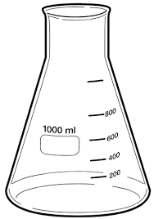 |  | 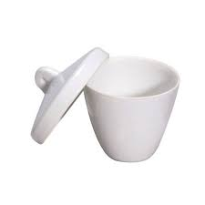
- يجب ربط الشعر الطويل في المختبر لتجنب تساقطه على التجارب (صح ام خطاء )
- احد هذه الملابس يجوز لبسها (المعطف – الحلي المدلاه – الملابس الفضفاضه )
- عللي يجب ارتداء القفازات عند التعامل مع المواد الكميائيه ؟

اكملي التجربه التاليه
اسم التجربه : دقه الملاحظه
المواد :
الأدوات :
الخطوات | المشاهده | الاستنتاج
أقوم بوضع الحليب في طبق
اضع قطرات من الألوان على سطح الحليب
اضع قطره من سائل الغسيل فيري على عود الاسنان ولااحظ
مالذي حصل

بسم الله الرحمن الرحيم
النموذج (3) اختبار كيمياء1(1)
اسم الطالبه :----------------------------- الشعبه /---------------------------
- اكتبي الاسم الداله عليه الصور التاليه
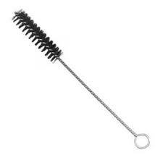 | 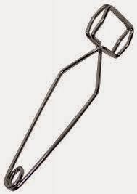 | 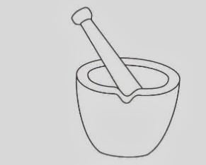

- لاتتذوق أي ماده كميائيه ابدا (صح – خطاء )
- تفحص بطاقه المعلومات على العلب واقرائها ثلاث مرات
مره ------------------ومره ---------------ومره -------------------

اسم التجربه : فصل الألوان
المواد :
الأدوات :
الخطوات | المشاهده | الاستنتاج
أقوم بثقب ورق الترشيح الول وتلوين ماحول الثقب
ثم أقوم بوضع ورق الترشيح الثاني بشكل عصا وادخله داخل الثقب
اغمس العصا داخل كاس الماء واضع ورق الترشيح الملون في الأعلى

بسم الله الرحمن الرحيم
النموذج (4) اختبار كيمياء (1)
اسم الطالبه :----------------------------- الشعبه /---------------------------
- اكتبي الاسم الداله عليه الصور التاليه
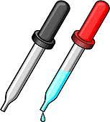 | 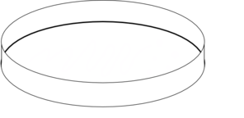 | 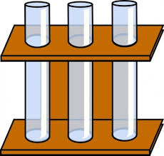
- يجب ربط الشعر الطويل في المختبر لتجنب تساقطه على التجارب (صح ام خطاء )
- احد هذه الملابس يجوز لبسها (المعطف – الحلي المدلاه – الملابس الفضفاضه )
- عللي يجب ارتداء القفازات عند التعامل مع المواد الكميائيه ؟

اكملي التجربه التاليه
التجربه : الفوران
المواد :
الأدوات :
الخطوات | المشاهده | الاستنتاج
أقوم بوضع القرص الفوار بالكاس الأول
ومن ثم اسكب الماء على القرص الفوار

بسم الله الرحمن الرحيم
النموذج (5) اختبار كيمياء (1)
اسم الطالبه :----------------------------- الشعبه /-----------------------------------
- اكتبي الاسم الداله عليه الصور التاليه
- يجب عدم ارتداء العدسات اللاصقه لانها (تتمزق – تذوب – تتمتص الابخره السامه )
- يجب ان ارتدي ------------------و----------------- قبل دخول المختبر
- عللي يجب تجنب لبس الملابس الفضفاضه ؟

اكملي التجربه التاليه
اسم التجربه : الاحلال البسيط
المواد :
الأدوات :
خطوات | مشاهده | استنتاج
أقوم بوضع محلول النترات في الانبوب ومن ثم احضر قطه النحاس واقوم بوضع القطع داخل الانبوبه

بسم الله الرحمن الرحيم
النموذج(6) اختبار كيمياء (1)
اسم الطالبه :----------------------------- الشعبه /--------------------------
- اكتبي الاسم الداله عليه الصور التاليه
- يجب ربط الشعر الطويل في المختبر لتجنب تساقطه على التجارب (صح ام خطاء )
- احد هذه الملابس يجوز لبسها (المعطف – الحلي المدلاه – الملابس الفضفاضه )
- عللي يجب ارتداء القفازات عند التعامل مع المواد الكميائيه ؟

اكملي التجربه التاليه
اسم التجربه : الاحلال المزدوج
المواد :
الأدوات :
الخطوات | المشاهده | الاستنتاج
احضر محلول من نترات الفضه
واضيف قطرات منه الى ملح اليوديد
ومن ثم ادون المشاهده

بسم الله الرحمن الرحيم
النموذج (1) اختبار كيمياء (2)
اسم الطالبه :----------------------------- الشعبه /-----------------------------------
- اكتبي الاسم الداله عليه الصور التاليه
- يجب عدم ارتداء العدسات اللاصقه لانها (تتمزق – تذوب – تتمتص الابخره السامه )
- يجب ان ارتدي ------------------و----------------- قبل دخول المختبر
- عللي يجب تجنب لبس الملابس الفضفاضه ؟

اكملي التجربه التاليه
اسم التجربه : تجربه اللهب وماهيه العنصر
المواد :
الأدوات :

خطوات | مشاهده | استنتاج
نأخذ الملحين من على البنش ونضع كميه 5 جرام في زجاجه الساعه كل ماده لوحدها
نضع كميه من الكحول
ونشعل الكحول المحيط بالماده بالثقاب

بسم الله الرحمن الرحيم
النموذج(2) اختبار كيمياء (2)
اسم الطالبه :----------------------------- الشعبه /--------------------------
- اكتبي الاسم الداله عليه الصور التاليه
- يجب ربط الشعر الطويل في المختبر لتجنب تساقطه على التجارب (صح ام خطاء )
- احد هذه الملابس يجوز لبسها (المعطف – الحلي المدلاه – الملابس الفضفاضه )
- عللي يجب ارتداء القفازات عند التعامل مع المواد الكميائيه ؟

اكملي التجربه التاليه
اسم التجربه : المحاليل الموصله للتيار الكهربي
المواد :
الأدوات :
الخطوات | المشاهده | الاستنتاج
أقوم بااذابه الملح والسكر في الكأسين السكر في الكاس 1 واجرب مدى توصيله للتيار الكهربي
والملح في الكاس رقم 2 واجرب مدى توصيله للكهرباء

بسم الله الرحمن الرحيم
النموذج (3) اختبار كيمياء (2)
اسم الطالبه :----------------------------- الشعبه /---------------------------
- اكتبي الاسم الداله عليه الصور التاليه

- لاتتذوق أي ماده كميائيه ابدا (صح – خطاء )
- تفحص بطاقه المعلومات على العلب واقرائها ثلاث مرات
مره ------------------ومره ---------------ومره -------------------

اسم التجربه : الكيمياء الوصفيه
المواد :
الأدوات :
الخطوات | المشاهده | الاستنتاج
1-اخذ من العينه أ- ب
ادون المظهر الخارجي مثل (اللون – اللمعان – القابليه للطرق )
2-اجرب اضافه حمض الكلور ومدى تفاعله
3- اختبر مدى توصيله للتيار الكهربي بجهاز الموصليه

تفاعلات الأحماض ونترات الفضه وخلات الرصاص
أولا : الهيدروكلوريك إذ أضيف إلى محلول
1- الهيدروكلوريك إذ أضيف إلى محلول ملح الرصاص : يتكون راسب ابيض يذوب بالحرارة و يعود بالتبريد.
2- الهيدروكلوريك إذ أضيف إلى محلول ملح نحاس: ويمرر فيه كبريتيد الهيدروجين يتكون راسب أسود.
3- الهيدروكلوريك إذ أضيف إلى محلول ملح كربونات : يحدث فوران ويخرج غاز ثاني أكسيد الكربون.
4- الهيدروكلوريك إذ أضيف إلى محلول ملح بيكربونات يحدث فوران ويخرج غاز ثاني أكسيد الكربون.
5- الهيدروكلوريك إذ أضيف إلى محلول ملح كبريتيد : خروج غاز كريهة الرائحة هو كبريتيد الهيدروجين.
6- الهيدروكلوريك إذ أضيف إلى محلول ملح نيتريت : خروج أكاسيد النتروجين تحمر بملامسة الهواء.
7- الهيدروكلوريك إذ أضيف إلى محلول ملح كبريتيت : خروج ثاني أكسيد الكبريت الذي يخضر لون البيكربونات.
ثانيا: حمض الكبريتيك إذ أضيف إلى أملاح جافة
1- حمض الكبريتيك إذ أضيف إلى ملح كلوريد : خروج كلوريد الهيدروجين الذي يدخن مع النشادر.
2- حمض الكبريتيك إذ أضيف إلى ملح بروميد :خروج البروم الأحمر.
3- حمض الكبريتيك إذ أضيف إلى ملح يوديد : خروج بخار اليود البنفسجي وكبريتيد الهيدروجين.
4- حمض الكبريتيك إذ أضيف إلى ملح نترات: خروج بخار حمض النتريك.
ثالثا:محلول نترات الفضة كاشف رئيسي وإذا أضيف إلى محلول
1- محلول نترات الفضة كاشف رئيسي وإذا أضيف إلى محلول ملح كبريتيد : يتكون راسب أسمر يذوب بالماء الساخن.
2- محلول نترات الفضة كاشف رئيسي وإذا أضيف إلى محلول ملح كلوريد: يتكون راسب أبيض يذوب في النشادر.
3- نترات الفضة كاشف رئيسي وإذا أضيف إلى محلول ملح بروميد يتكون راسب أبيض مصفر يذوب في النشادر.
4- نترات الفضة كاشف رئيسي وإذا أضيف إلى محلول ملح يوديد : يتكون راسب مصفر لا يذوب في النشادر.
5- نترات الفضة كاشف رئيسي وإذا أضيف إلى محلول ملح نيتريد : يتكون راسي أبيض يذوب بالماء الساخن .
6- نترات الفضة كاشف رئيسي وإذا أضيف إلى محلول ملح كبريتات : يتكون راسب أبيض يسود بالتسخين كالمراه.
7- نترات الفضة كاشف رئيسي وإذا أضيف إلى محلول ملح فوسفات : يتكون راسب أصفر يذوب بالنشادر وفي حامض النتريك.
رابعا: خلات رصاص
1-ملح كبريتيد : يتكون راسب أبيض لا يذوب في حامض الهيدروجين.
2- ملح كلوريد : يتكون راسب أبيض يذوب بالتسخين ويعود بالتبريد.
3 – ملح كبريتات : يكون راسب أبيض يذوب في خلات الامونيوم.
خامسا التميز بين الأحماض:
1- خراطة النحاس أذا تفاعلت مع حمض و بدون تسخين و تكوين أبخرة بنية هذا حمض النتريك .
2- سكر إذ تفاعل مع حمض وتكون فحم و بدون تسخين هذا حمض الكبريتيك.
3- الامونيا إذ تكون أبخرة بيضاء أو سحب بيضاء مع حمض هذا حمض الهيدروكلوريك.
سادسا: التميز بين ثاني أكسيد المنجنيز وأكسيد النحاس الأسود والفحم.
1- إذ أضيف حمض الهيدروكلوريك مع ثاني أكسيد المنجنيز ينتج غاز كلور ( بدون تسخين).
2- إذ أضيف حمض الهيدروكلوريك مع أكسيد النحاس الأسود يتفاعل مع التسخين( بدون غازات)يعطي محلول أ خضر هو كلوريد النحاسوز
3- حمض الهيدروكلوريك مع الفحم لا يتفاعل بالتسخين أو بدون التسخين ولا يخرج غازا

بسم الله الرحمن الرحيم
النموذج (1) اختبار كيمياء (4)
اسم الطالبه :----------------------------- الشعبه /-----------------------------------
- اكتبي الاسم الداله عليه الصور التاليه
- يجب عدم ارتداء العدسات اللاصقه لانها (تتمزق – تذوب – تتمتص الابخره السامه )
- يجب ان ارتدي ------------------و----------------- قبل دخول المختبر
- عللي يجب تجنب لبس الملابس الفضفاضه ؟

اكملي التجربه التاليه
اسم التجربه : تجربه الكشف عن السكريات البسيطه
المواد :
الأدوات :

خطوات | مشاهده | استنتاج
نقوم بتحضير محلول من الجلوكوز
واضيف له قطرات من محلول بندكت
اضع في الانبوبه الثانيه ماء نقي واضيف اليه محلول بندكت واقوم بوضعه في حمام ساخن وتدوين الملاحظات

بسم الله الرحمن الرحيم
النموذج(2) اختبار كيمياء (4)
اسم الطالبه :----------------------------- الشعبه /--------------------------
- اكتبي الاسم الداله عليه الصور التاليه
- يجب ربط الشعر الطويل في المختبر لتجنب تساقطه على التجارب (صح ام خطاء )
- احد هذه الملابس يجوز لبسها (المعطف – الحلي المدلاه – الملابس الفضفاضه )
- عللي يجب ارتداء القفازات عند التعامل مع المواد الكميائيه ؟

اكملي التجربه التاليه
اسم التجربه : تجربه التصبن
المواد :
الأدوات :
الخطوات | المشاهده | الاستنتاج
أقوم بتشغيل السخان وتسخين حمام مائي لنضع الخليط المجهز الخليط هو
ووضع 12 جرام من هيدروكسيد الصوديوم
واضافه 50 مللتر من زيت الزيتون و10 مللتر من الكحول والتحريك داخل حمام مائي

بسم الله الرحمن الرحيم
النموذج (3) اختبار كيمياء (4)
اسم الطالبه :----------------------------- الشعبه /---------------------------
- اكتبي الاسم الداله عليه الصور التاليه

- لاتتذوق أي ماده كميائيه ابدا (صح – خطاء )
- تفحص بطاقه المعلومات على العلب واقرائها ثلاث مرات
مره ------------------ومره ---------------ومره -------------------

اسم التجربه : التحليل الكهربي
المواد :
الأدوات :
الخطوات | المشاهده | الاستنتاج
اضع كميه من الماء في كاس بلاستيك واغرس دبوسين اسفل الكاس وابداء بتوصيل اطراف البطاريه بالدبابيس طبعا قبل وضع الملح ادون ملاحظاتي
وبعد اضافه الملح

